4.2 Evaluación de los criterios de RapidMiner
CRITERIO EVALUACIÓN
CATEGORÍA GENERAL
Autor de la herramienta | Ralf Klinkenberg, Ingo Mierswa y Simon Fischer en la Unidad de Inteligencia Artificial de la Universidad Técnica de Dortmund
Plataforma | Multiplataforma
Usabilidad | Si
Open Source | Si (Alojado en SourceForge)
Java | Si
Fácil de utilizar | No
Realización de pruebas estadísticas | Si
Usa lenguaje XML | Si  Representación interna de los procesos de análisis de datos en ficheros XML
Portable | Si

Realización de pruebas estadísticas:
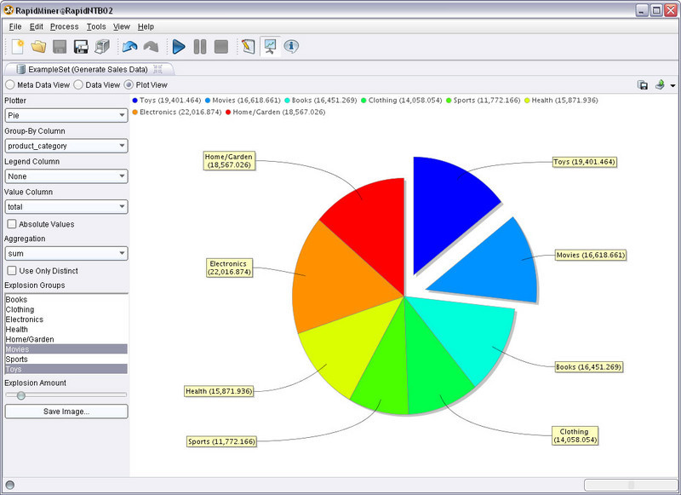
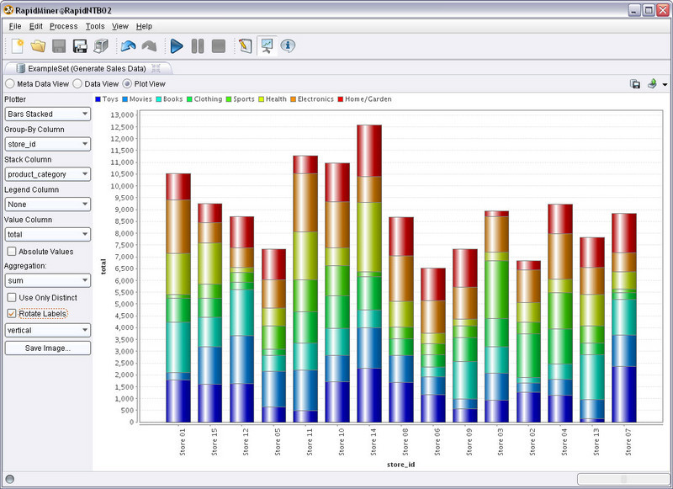

CRITERIO EVALUACIÓN
CATEGORÍA UTILIDADES
Entendimiento de los datos | Si
Técnicas de evaluación | Si
Información resumida | Si
Extensiones | Mirar pluggins o extensiones
Operadores | Si
Número de operadores | - 500
Aplicaciones incluidas | 4
Text Mining | Si
Web Mining | Si
Multimedia Mining | Si
Árboles de Operadores | Si  Árbol de decisión

Text Mining: Se puede utilizar Text Mining para la creación de un proyecto de Text Mining utilizando la herramienta RapidMiner para, por ejemplo, la creación de un listado de stop-words o palabras vacías.
Tutorial -> http://www.webmining.cl/2011/03/text-mining-con-rapidminer/
Web Mining: Para llevar a cabo Web Mining primero hay que instalar las extensiones de procesamiento de texto instaladas.
http://applieddatamining.blogspot.com.es/2013/10/web-mining-using-rapidminer.html
Tutorial -> https://rapidminer.com/web-mining-video-series/
Técnicas de evaluación: no utiliza un algoritmo inductivo determinado para la evaluación. Para la evaluación utiliza el método CFS (Correlation-based Features Selection). La implementación se realizó con los operadores Optimize Selection (Evolutionary) y Performance (CFS).

CRITERIO | EVALUACIÓN
CATEGORÍA MÉTODOS ANALÍTICOS
Árboles de decisión | Si
Regresión lineal | Si
Regresión logística | Si
Análisis de afinidad | Si
Modelado de conjunto | Si
Regresión de mínimos cuadrados parciales | No
Mapa auto-organizado | No
Redes neuronales | Si
Análisis de supervivencia | No
Análisis de rutas | No

Regresión lineal: es una técnica utilizada para la predicción numérica. La regresión es una medida estadística que intenta determinar la fuerza de la relación entre una variable dependiente (es decir, el atributo de la etiqueta) y una serie de otras variables cambiantes conocidos como variables independientes (atributos regulares).
http://docs.rapidminer.com/studio/operators/modeling/predictive/functions/linear_regression.html

Regresión logística ejemplo:
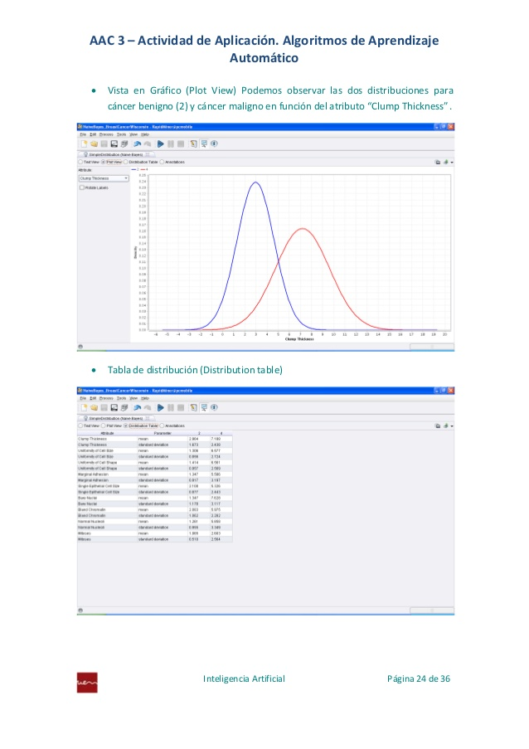
Análisis predictivo:
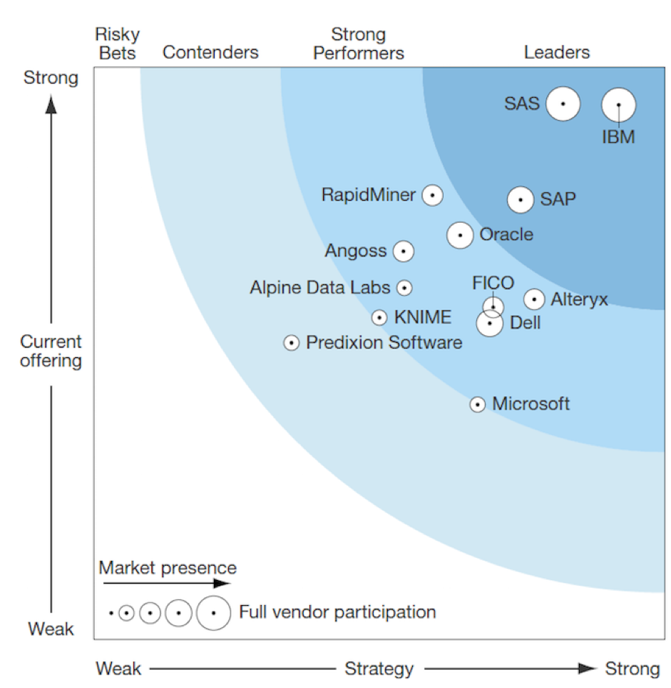
http://www.bbvaopen4u.com/es/actualidad/el-ranking-de-las-mejores-soluciones-de-analisis-predictivo-para-empresas

Modelado de conjunto: http://esbuzz.net/trends/watch/vid88DW9UdegChTc

